SOCIEDADE LAGEANA DE EDUCAÇÃO
FACULDADES INTEGRADAS UNIVEST
FACIC – FACULDADE DE CIÊNCIA DA COMPUTAÇÃO
GERÊNCIA DE SISTEMAS DISTRIBUÍDOS
Prof. MsC. Madalena Pereira da Silva

PLATAFORMA DE GERÊNCIA DE REDES
GFI LANguard N.S.S. 6.0

Willy Stadnick Neto
Diego Parrilha Bisconsin
Daniel do Patrocínio

Lages (SC), Outubro de 2005

INTRODUÇÃO

O presente trabalho tem por objetivo o estudo da gerência de sistemas, através do uso de uma plataforma de gerenciamento instalada num computador pertencente a uma rede que possua elementos gerenciáveis.
Com base nos conceitos de gerência de sistemas e com o auxílio das ferramentas e aplicações contidas na plataforma de gerência, será possível analisar, monitorar e controlar uma rede e seus elementos, visando um melhor funcionamento e obtenção de melhores níveis de eficiência e produtividade.
Para tal, uma rede simples de computadores, composta por um servidor, duas máquinas-cliente e um modem, será utilizada para que sejam realizadas as tarefas de gerência, visando explanar os conceitos e métodos do gerenciamento.
Bem sabemos que à medida que novos elementos se conectam a rede, mais complexa se torna a tarefa de administrar e gerenciar uma rede. Contudo, não se torna necessário aqui utilizar-se de uma rede complexa, com uma grande variedade de elementos, pois os conceitos de gerenciamento se aplicam a maioria dos elementos.
Por fim, espera-se ampliar o entendimento através das demonstrações e assim conhecer mais sobre o assunto.

Descrição da Plataforma de Gerência

Neste trabalho utilizaremos a plataforma de gerência GFI LANguard Network Security Scanner da empresa GFI Software Ltd., em sua versão 6.0.
Entre as demais plataformas testadas, esta foi a que melhor se apresentou, pois teve uma fácil e descomplicada instalação, apresentou um melhor visual com acesso sucinto às suas funções e também por apresentar as ferramentas necessárias para a administração e gerência de redes.
Por ser um software completo, seu download é permitido em caráter de experimento, durante um tempo de 30 dias, com uma limitação de gerência de apenas 25 computadores / endereços IP.
No entanto, o registro para o software liberando seu uso total na administração de 25 computadores é conseguido através do pagamento da licença no valor de US$ 375*.
* Valor da licença obtido em 30/out/05 através do site do fabricante [http://www.gfi.com/pricing/pricelist.aspx?product=LANSS].

Requisitos para a Instalação

Os requisitos para a instalação do GFI LANguard Network Security Scanner são as seguintes:
- Windows 2000/2003 ou Windows XP;
- Internet Explorer 5.1 ou superior;
- Componente do Windows Microsoft Network deve estar habilitado;
- Permissão de administrador nas máquinas onde será feita a gerência;
- Total abertura do firewall durante as verificações feitas pelo software.

Local Disponível para Download

O arquivo de instalação do GFI LANguard Network Security Scanner [lannetscan.exe] pode ser baixado através do site do fabricante, mais especificamente na página de download [http://www.gfi.com/downloads/downloads.aspx?pid=LANSS&lid=en].
Este arquivo instala a versão completa do software com a restrição de 30 dias de uso, podendo ser adquirida outra licença de 60 dias através do preenchimento de um formulário no site.
Caso haja interesse em adquirir a licença para uso total da plataforma de gerência, é necessário pagar a taxa de registro e licença e, no entanto, não se faz necessária a desinstalação total do programa, sendo este um ponto positivo na operabilidade do software.

Funcionalidades

Além de apresentar as funcionalidades básicas de uma plataforma de gerência através do protocolo SNMP, o software ainda conta com importantes ferramentas que auxiliam o administrador nas mais diversas tarefas do gerenciamento dos computadores da rede.
Estas ferramentas incluem:
- Indicação das atualizações de sistema operacional disponíveis e não instaladas nas máquinas cliente (somente para SO’s Windows);
- Indicação das atualizações de software customizável disponíveis para download ou update (excelente para atualização de base de dados de antivírus ou outros programas necessários...);
- Resolução de DNS para os endereços de rede local;
- Traçamento de rota a partir de um endereço IP ou nome amigável DNS;
- Serviço de WhoIs para endereços de internet;
- Enumeração de computadores da rede/domínio;
- Enumeração de usuários da rede/domínio;
- Auditoria SNMP para os equipamentos gerenciáveis;
- Acesso a base de dados (MIB) dos equipamentos gerenciáveis;
- Auditoria SQL Server.
Além disso, o software oferece uma total disponibilidade no manuseio das configurações de operabilidade do mesmo, permitindo uma caracterização pessoal para cada tipo de aplicação, garantindo uma satisfação aos mais diversos tipos de uso na gerência de redes aplicado a qualquer tipo de disposição física de equipamentos disponíveis numa rede.
Ainda na área de suas funcionalidades, o software oferece um recurso de monitoria, onde um elemento fica presente na interface do administrador realizando a monitoração dos elementos da rede escolhidos (que podem ser todos) para que se tenha uma completa realização das atividades de maneira mais fácil com auxílio de alarmes e avisos.

Tipos de Gerência

Por permitir um total acesso às funções de monitoria e controle dos elementos de rede, o GFI LANguard abrange todas as áreas funcionais da gerência de redes.
Através da monitoria dos componentes se tem uma total operabilidade sobre o gerenciamento das falhas; com a funcionalidade da enumeração dos computadores e usuários é possível fazer o gerenciamento de contabilização; através da obtenção dos valores de configuração dos equipamentos é possível realizar o gerenciamento de configuração; através da monitoria dos pacotes é possível realizar a gerencia do desempenho; e por fim, os serviços de indicação de atualização e relatórios de segurança implementam a gerencia de segurança.

Gerenciamento

Para o presente trabalho faremos o gerenciamento simples de uma rede, tendo em vista que não provocaremos nenhuma falha especificamente para apresentarmos sua solução ou reparo através da plataforma de gerência.
Faremos apenas a coleta de dados específicos de algum (ns) elemento (s) da rede a partir de outro, e explanaremos sobre seus conceitos, efetivando assim o uso da plataforma e a aplicação das ferramentas disponíveis.

Descrição e Mapa da Rede

Conforme anteriormente citado, a rede utilizada é simples, sem muitos componentes específicos.
Trata-se de uma rede cuja anatomia é comumente encontrada em residências e empresas de pequeno porte, mas que nem por isso merece menor importância no campo de gerência de redes, pois à elas também pode ser aplicados todos os conceitos – os mesmos a serem aplicados em grandes redes.
Sendo assim, o mapa da rede é o que segue:

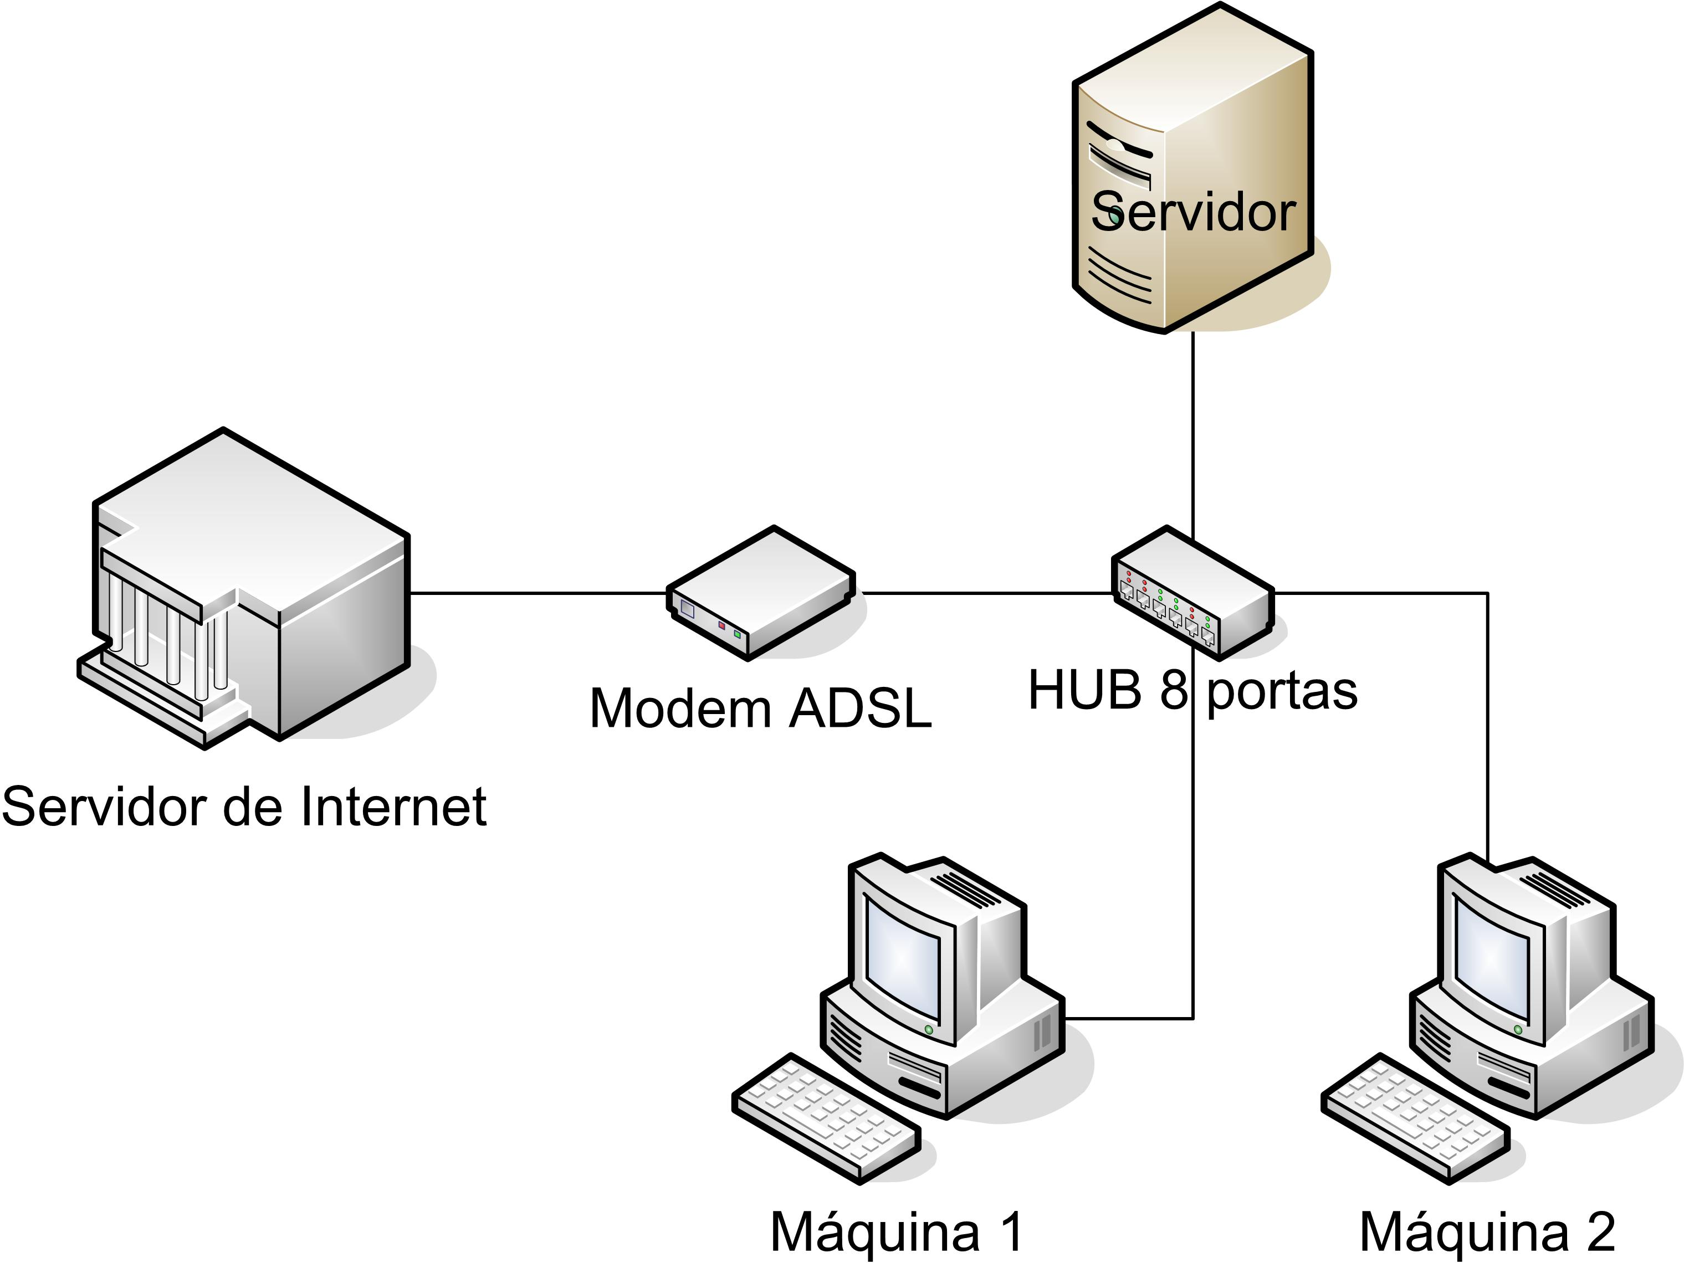
Figura 1: Mapa da rede.

Os elementos presentes da rede podem ser detalhados conforme segue:

Servidor:

- Intel Celerom 1.6GHz;
- 256Mb Memória RAM;
- HD de 160Gb;
- Rede integrada 10/100;
- Sistema Operacional Win2003 Server.

Máquinas Cliente:

- Intel Celerom 2.8GHz;
- 512Mb Memória RAM;
- HD de 80Gb;
- Rede integrada 10/100;
- Sistema Operacional WinXP.

HUB:

- 8 portas;
- Não-gerenciável.

Modem ADSL:

- Porta ADSL;
- Porta Wan;
- Conexão provida a 600Kbps;

Equipamentos Gerenciáveis

Os seguintes equipamentos disponíveis na rede apresentada podem ser gerenciados:
- Servidor;
- Máquinas Cliente;
- Modem ADSL.
Por apresentarem o suporte nativo ao protocolo SNMP, que deve ser previamente habilitado através da instalação no servidor e nas máquinas cliente, esses elementos permitem seu gerenciamento através da monitoria e controle dos dados da base de gerenciamento de informação.
Porém, nesse trabalho adotaremos somente um dos elementos para ilustrar os processos de gerencia, a fim de facilitar as explicações e conceitos sobre o decorrente assunto.

Equipamento Gerenciado

O equipamento escolhido para o gerenciamento nesse trabalho foi o servidor de rede.
Trata-se de uma máquina rodando o sistema operacional Windows 2003 Server, próprio para a tarefa de servidor numa rede de computadores.
Nela, primeiramente fora habilitado o suporte ao protocolo SNMP, para que através da plataforma de gerência instalada em uma das máquinas cliente, fosse possível realizar a administração e controle desse servidor.

Resultados

Nesta seção apresentaremos os resultados obtidos através da consulta a base de informações de gerenciamento do equipamento acima descrito.
Para tal, recolheremos informações sobre os objetos dos grupos da base de informações de gerenciamento (MIB) ao número de 2 (dois) por grupo.
As informações coletadas são as que seguem:

Grupo System
- sysUpTime: 20 hours, 37 minutes, 19 seconds
  - Esse objeto indica o tempo decorrido desde o último desligamento. Útil para saber se houveram paradas não ocasionadas por vontade do administrador.
- sysDescr: Hardware x86 Family 15 Model 2 Stepping 9 AT/AT Compatible Software Win2k3Server Version 2.6 Multiprocessor Free Build 2600
  - Esse objeto nos retorna a descrição do sistema. Útil para a gerencia de contabilização e para realizar o inventário da rede.

Grupo Interfaces
- ifAdminStatus: 1
  - Indica que o status de administrador da interface está ativo.
- ifOperStatus: 1
  - Indica que o status operacional da interface está ativo.

Com base nesses dois últimos valores de objetos obtidos, é possível concluir que o status geral da interface está ativo.

Grupo IP
- ipInDiscards: 19
  - Esse objeto indica a taxa de datagramas de entrada descartados.
- ipOutDiscards: 0
  - Esse objeto indica a taxa de datagramas de saída descartados.

Grupo ICMP
- icpmInErrors: 0
  - Indica a taxa de erros de entrada sobre o protocolo de controle e erros para dispositivos IP.
- icpmOutErrors: 0
  - Indica a taxa de erros de saída sobre o protocolo de controle e erros para dispositivos IP.

Grupo TCP
- tcpInSegs: 223424722
  - Esse objeto indica a taxa de segmentos TCP recebidos.
- tcpOutSegs: 221723725
  - Esse objeto indica a taxa de segmentos TCP enviados.

Grupo UDP
- udpInDatagrams: 2258923
  - Taxa de datagramas UDP recebidos.
- udpOutDatagrams: 2216123
  - Taxa de datagramas UDP enviados.

Grupo EGP
- egpInMsgs: 42
  - Taxa de mensagens recebidas.
- egpOutMsgs: 34
  - Taxa de mensagens enviadas.

Grupo SNMP
- snmpInPkts: 1262
  - Taxa de pacotes SNMP recebidos.
- snmpOutPkts: 1264
  - Taxa de pacotes SNMP enviados.

Através dos resultados obtidos é perfeitamente possível analisar o elemento gerenciado sob a forma que se deseja administra-lo. Seja sob sua performance, atuando na gerencia de desempenho ou em qualquer outra área do gerenciamento.
Sabemos, porém, que o universo de informações que a base de dados dispõe sobre o elemento é muito maior do que esta simples demonstração que aqui foi apresentada. Os resultados aqui demonstrados servem apenas como exemplo, sendo que para uma completa análise, deve-se tomar como base uma referência de objetos mais ampla.

Opinião

Após coleta dos resultados, obtivemos sucesso na realização da gerência de rede utilizando a plataforma GFI LANguard.
Pudemos constatar que se trata de um excelente software, que depois de devidamente explorado e conhecido torna-se indispensável para as tarefas de gerenciamento e controle dos elementos de rede.
Suas ferramentas são muito úteis nos diversos campos do gerenciamento, permitem uma maior disponibilidade de recursos juntos numa só plataforma, o que resume o trabalho do administrador que tem acesso a todos as ferramentas unidas em uma única interface amigável e confiável.
Durante o período em que foram realizados os testes o software se portou de maneira adequada, apresentando os resultados esperados, garantindo assim um nível ideal de confiabilidade e dependabilidade, necessário a qualquer software que se destina a tarefa de gerência de redes.
Sendo assim, recomendamos o uso do software para os administradores de redes que desejam obter em um software as ferramentas necessárias para a realização das tarefas de gerenciamento.

CONCLUSÃO

Após a conclusão do presente trabalho é possível obter um melhor esclarecimento do funcionamento e da arquitetura das plataformas de gerência, bem como suas ferramentas auxiliares.
Com o auxilio de uma plataforma de gerência torna-se mais fácil a administração de uma rede, bem como dos elementos que a ela pertencem. Sendo então esta, uma valiosa e indispensável ferramenta aos administradores de redes.
Ainda assim, sem o conhecimento específico dos conceitos de administração e gerência de redes, o uso da plataforma de gerência seria inútil. Porém, este trabalho exemplificou o uso da plataforma escolhida, facilitando assim a compreensão dos dados vindouros das análises.
É de conhecimento geral que o presente trabalho não se destinou propriamente à administração de um elemento de rede em si, mas sim a demonstração de como é simples o processo quando se tem o auxílio e o conhecimento sobre o uso de uma plataforma de gerência.
Por fim, esperamos atingir o conhecimento amplo, porém, sabendo que somente a prática nos levará a perfeição.

REFERÊCIAS BIBLIOGRÁFICAS

Silva, Madalena Pereira da. Apostila de Gerência de Sistemas Distribuídos. Disponível no site < http://geocities.yahoo.com.br/madalenalages/>.

GFI LANguard Network Security Scan. Site do fabricante GFI Software Ltd < http://www.gfi.com/>. Contém informações sobre a plataforma de gerência e outros produtos disponíveis. Acesso: 31 de Outubro de 2005.

Tanenbaum, Andrew S. Redes de Computadores, 3ª Edição. Editora Campus, Rio de Janeiro, 1997

